Рекомендации
по использованию в образовательном процессе учебного пособия
для 5 класса «Немецкий язык»

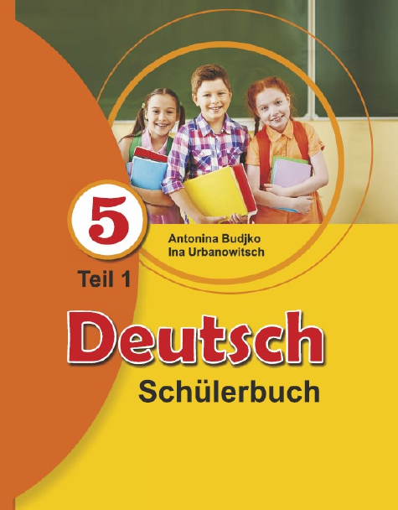
К 2020/2021 учебному году издано новое учебное пособие «Немецкий язык» (Будько, А.Ф. Немецкий язык : учебное пособие для 5-го класса учреждений общего среднего образования с русским (белорусским) языком обучения. В 2 ч. (с электронным приложением) / А.Ф. Будько, И.Ю. Урбанович. – Минск : Вышэйшая школа, 2020).
Учебное пособие разработано авторским коллективом, в состав которого вошли: Будько Антонина Филипповна, профессор кафедры лингводидактики и методики обучения иностранным языкам учреждения образования «Минский государственный лингвистический университет», кандидат педагогических наук, профессор; Урбанович Инна Ювинальевна, учитель немецкого языка высшей квалификационной категории государственного учреждения образования «Начальная школа № 29 г. Минска».
Учебное пособие рассчитано на 105 учебных часов в год (3 учебных часа в неделю).
Структурной единицей учебного пособия является глава (тема). Первая часть учебного пособия включает 3 главы: 1. Unsere Ferien; 2.Gesund leben; 3. Feste feiern; вторая часть – 4 главы (нумерация дается сплошная): 4. Land und Stadt; 5. Reisen; 6. Fernsehen.

Каждая глава учебного пособия включает 4 тематических раздела. Так, например, первая глава «Unsere Ferien» включает разделы: A. Zu Ende ist die Ferienzeit; B. Die Ferien verbringen. Wie und wo? C. Wieder in die Ferien; D. Projekt.
В начале раздела представлены задачи, определяющие учебную деятельность учащихся.
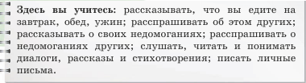
Указание задач способствует развитию мотивации, сознательному отношению к изучаемому материалу.
Каждый раздел начинается с ознакомления учащихся с новыми лексическими единицами или речевыми образцами с помощью наглядности.

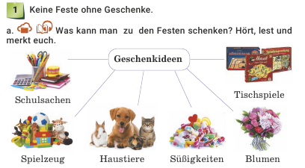

Новые слова учащиеся слушают, произносят и читают. Комплекс тренировочных упражнений направлен как на отработку языкового материала, так и на решение коммуникативно-познавательных задач. Коммуникативно ориентированные задания строятся на основе игрового общения.
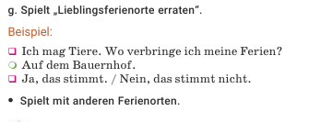
Тексты вводят учащегося в содержание предмета общения и показывают употребление языковых средств в контексте.
Раздел „Kannst du das schon machen?“ нацелен на формирование самоконтроля учащихся.
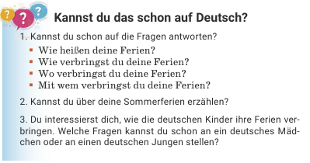
Тематический словарь “Wörter zum Thema“ содержит лексический минимум для продуктивного усвоения по каждой теме. Немецко-русский / немецко-белорусский список слов „Wörter von A bis Z“ включает слова как для продуктивного, так и рецептивного усвоения.
Учебное пособие построено по ситуативно-тематическому принципу. Ситуативная организация материала предполагает содержательное разнообразие обучения, открывает возможности естественного перекомбинирования речевого и языкового материала, не исключая при этом системную подачу лексического и грамматического материала. Учитель сам определяет, какой материал дать всем учащимся, а какой – отдельным группам или учащимся. Учитель должен стремиться к тому, чтобы обеспечить по возможности каждого учащегося нужным ему объемом тренировки. В учебном пособии имеется достаточно большое количество упражнений, текстов, что позволяет обеспечить их выбор в соответствии со способностями учащихся и уровнем сформированности у них навыков и умений.
Лексический минимум учащегося 5-го класса составляет 210 лексических единиц для продуктивного усвоения и 120 лексических единиц – для рецептивного усвоения. Продуктивное использование слов имеет место в говорении и письменной речи при решении коммуникативных задач, рецептивное – в процессе распознавания при чтении и восприятии и понимании речи на слух. Кроме того, словарный запас учащегося увеличивается за счет использования различных способов словообразования.
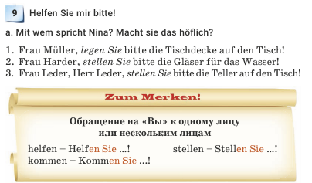
При обучении грамматике используется в основном индуктивный способ: от наблюдений единичных грамматических явлений к правилу. При этом с помощью вопросов учащиеся делают выводы самостоятельно. Новые грамматические явления вводятся и отрабатываются на пройденном лексическом материале.

Большое количество тренировочных упражнений позволяет производить смену видов деятельности на уроке. Большинство упражнений включают примеры выполнения.
Обучение восприятию и пониманию речи на слух проводится на основе текстов диалогического и монологического характера. На предтекстовом этапе учитель вводит учащихся в ситуацию общения. Перед прослушиванием текста учащимся предлагается задание, подготавливающее их к восприятию содержания текста. Прослушивание текста происходит с разными целевыми установками: учащиеся отвечают на вопрос, ищут информацию, дополняют высказывания и др. На послетекстовом этапе проводится контроль понимания текста и обсуждение его содержания.
В 5-м классе все более возрастает удельный вес чтения как средства приобщения учащихся к культуре страны изучаемого языка, при этом увеличивается объем текстов, предназначенных для понимания основного и полного содержания. Текст и содержащаяся в нем информация являются основой для построения учащимися своих собственных письменных и устных высказываний.
Сначала учащиеся знакомятся с предтекстовым заданием, например, прочитать и ответить на вопросы; если в тексте имеются незнакомые для учащихся слова, их можно ввести до чтения текста; затем учащимся можно предложить прочитать весь текст и ответить на вопросы. Вопросы в учебном пособии позволяют проконтролировать лишь общее понимание текста. Для полного понимания содержания потребуется повторное, более внимательное чтение текстов.
Для контроля понимания содержания текста в учебном пособии предлагаются такие задания, как: ответить на вопросы; выбрать правильный / неправильный ответ; дополнить предложения; расположить рисунки в правильной последовательности и т.д.
Обучение говорению в 5-м классе занимает ведущее место в образовательном процессе. Учащиеся учатся вести диалоги и решать несложные коммуникативные задачи, опираясь на речевые образцы, ключевые слова и другие ориентиры.
Развитие диалогической речи осуществляется с опорой на текст как источник содержательной и языковой информации. Работа строится по схеме: прослушивание диалога – контроль понимания содержания – чтение диалога про себя и самоконтроль понимания содержания – чтение диалога по ролям и заучивание реплик – воспроизведение диалога-образца учащимися – замена отдельных компонентов реплик или целых реплик, самостоятельное расширение собственных диалогов по аналогии – разыгрывание аналогичного диалога без опор. Монологическое высказывание строится как на базе текста, так и речевой ситуации. Используются подготовительные и речевые упражнения. В качестве видов монологического высказывания выступают сообщение, описание, повествование.
Проекты в учебном пособии способствуют совершенствованию лексических и грамматических навыков, развитию умений делать устные и письменные высказывания. Этапы осуществления проекта могут быть следующими: определение темы, проблемы, целей и задач; определение источников информации, распределение задач между членами группы (если речь идет о групповом проекте); сбор и оформление информации, ее промежуточное обсуждение; презентация проекта, обсуждение, оценка проекта.
Обращаем внимание, что учебное пособие издано с электронным приложением, которое размещено на ресурсе https://lingvo.adu.by. Все файлы доступны для онлайн-просмотра и скачивания.
Раздел каждого модуля электронного приложения соответствует главе учебного пособия и содержит звуковые файлы, дидактический материал, интерактивные задания.
Скрипты текстов для восприятия и понимания речи на слух размещены на национальном образовательном портале (https: // www.adu.by / Электронная библиотека / Электронные учебные издания / Звуковые приложения к учебным пособиям; Тексты для восприятия и понимания речи на слух к учебным пособиям).
Электронная версия учебного пособия «Немецкий язык. 5 класс» («Нямецкая мова. 5клас») представлена в разделе «Электронные версии учебников» (http://e-padruchnik.adu.by).

